**广州市番禺区第十八届人民代表大会**

**代表建议、批评和意见**

第三次会议 第112号

|  |  |  |  |  |  |
| --- | --- | --- | --- | --- | --- |
| 代表姓名 | 李玉斌 | 所 在  代表团 | 南村 | 邮政编码 | 510000 |
| 详 细  通讯地址 |  | | | 电 话 | |  | | --- | |  | |
| 手 机 |  |
| 题目：  关于调整南村镇南村社区车站位置的建议 | | | | | |
|  | | | | | | |
| 请代表选中并打“√”注明  1、此建议是否公开 | | | | | | |
| √ 公开 不公开（不公开请填写理由）  不公开理由： 涉及国家秘密、商业秘密和个人隐私；  公开可能危害国家安全公共安全、经济利益和社会稳定；  其他原因（请填写）： | | | | | | |
| 2、此建议来源 | | | | | | |
| 视察 专题调研 √ 其他方式（请填写） 群众反映 | | | | | | |
| 3、建议是否属于多次提出，尚未解决的事项 | | | | | | |
| 是 √ 否 未详 | | | | | | |
| 4、是否希望承办单位在办理过程中加强与代表联系沟通 | | | | | | |
| √ 是 否 | | | | | | |

**注：提交书面建议时请附上电子文本。**

南村总车站于2022年底搬迁到华南理工大学国际校区附近，因此，公交番10号线、186号线增设了金江大道南村社区公交车站。该公交站设置在金江大道主辅车道交界处略高于地面的隔离带上，站台位置很短，同时没有设置座位和雨棚。这样的设置导致了四个问题：

一是群众候车时没有座位，对老人、儿童、孕妇、残障人士非常不友好；

二是车站位置狭小，狭窄的隔离带只可以站立3到4人，一旦候车群众人数较多，就要在马路上候车，存在安全隐患；

三是车站靠近金江大道的辅道，车辆来往频繁，且车站周边未设置醒目的“公交车站”、“车辆慢行”等标志，群众在此候车存在安全隐患；

四是广州天气炎热，夏季时雷雨频繁，车站没有遮挡，给群众带来危险和不便。（详见附图1、2）。

为解决以上问题，提出解决问题的可行性措施如下：

一是将公交站台位置向北迁移15米，重新建设一个站台（详见附图3），此处位置较大，可以建设一个空间较大的公交车站；

二是交通管理部门取消车站附近的车位，留出安全空间；

三是设置专门的公交站台，建设座椅、雨棚、清晰的站台标识和站牌，为群众提供安全、舒适的候车环境；

四是公交车站台位置迁移后，通过公众号、宣传栏等方式广泛宣传，并在原公交车站张贴通知，广而告之，让南村镇群众了解新公交车站的位置。

附图1 南村社区车站台位置

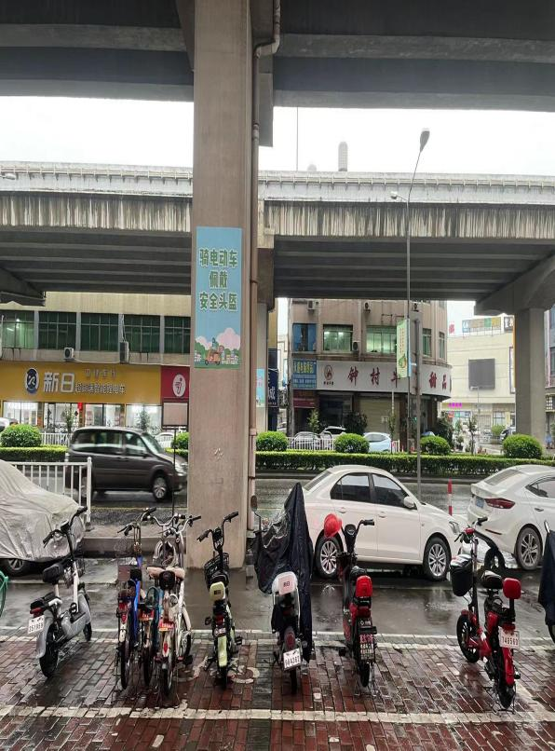 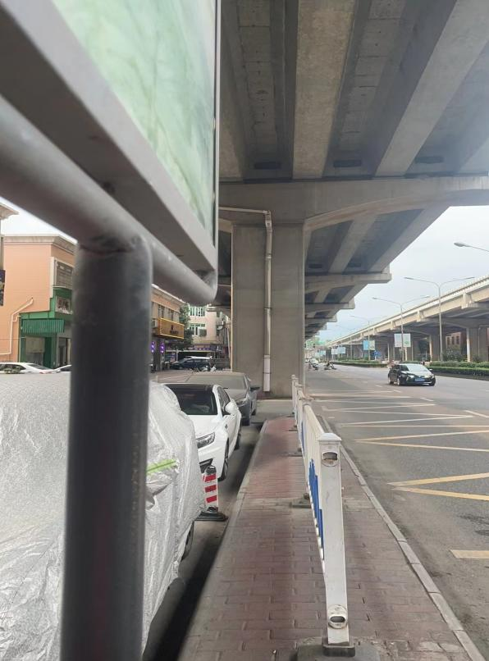

附图2 南村社区车站台乘客等车时的拥挤场面

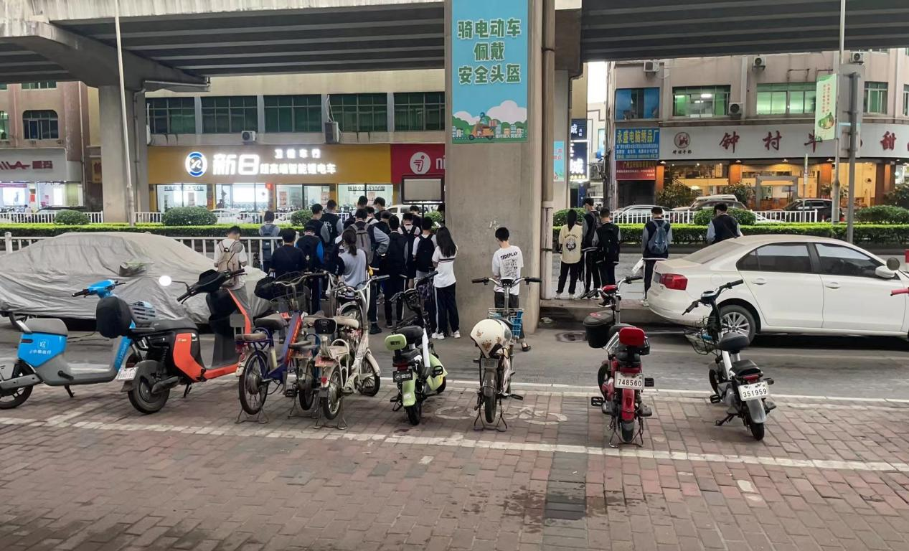

附图3 建议建设公交站台的地方

